Tên: Trương Thị Hoàng Đoan Trang

Lớp: 09_CNPM3

**LAB 4**

**1.Kiểm tra CSDL khachhang:**

1. **Tạo controller: NguoidungControllers**

Chuột phải thư mục Controller - > Chọn Add -> Controller

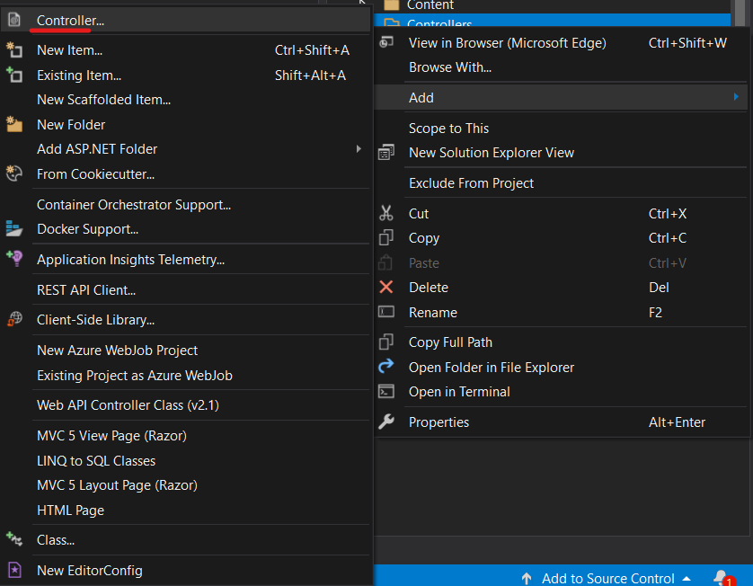

1. **Tạo hàm Dangky() trong controller**

1. **Tạo View cho hàm Dangky()**

Chuột phải vào hàm Dangky->Add view

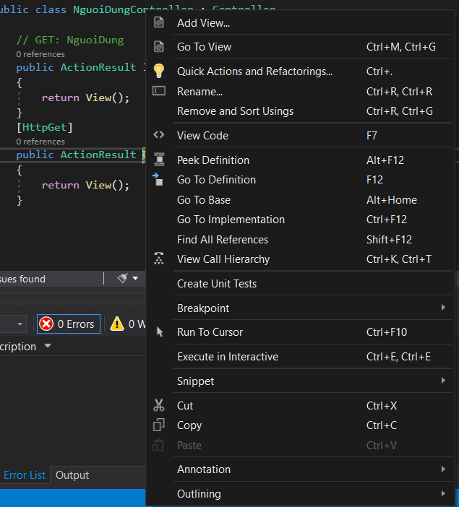

Cập nhật code:

**Giao diện đăng kí**

**2. Xây dựng trang đăng nhập**

Cập nhật code cho NguoiDungController

Tạo view dangnhap

Cập nhật NguoiDungController

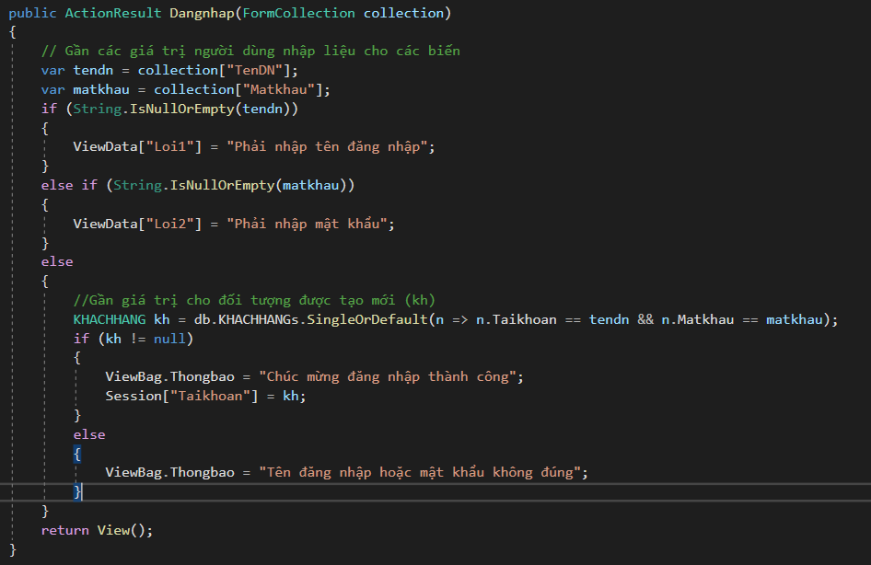

**Kết quả:**

Giao diện đăng nhập

